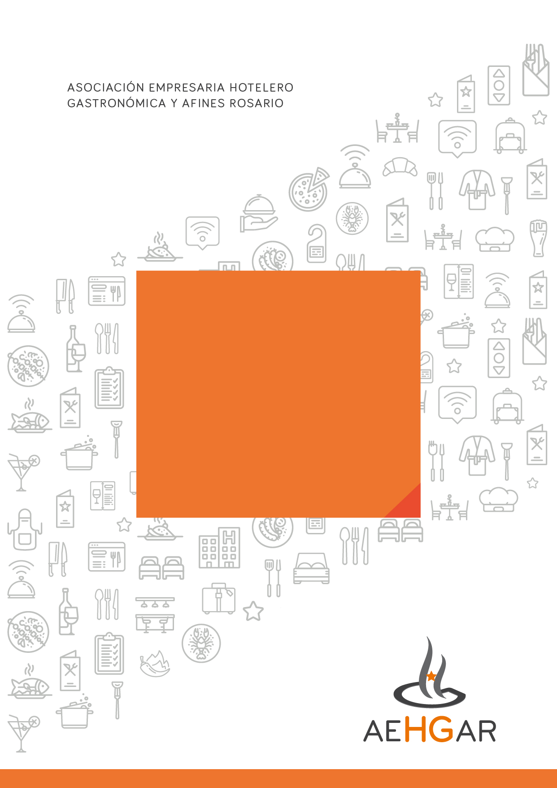
Relevamiento Interno
OCUPACIÓN HOTELERA EN LA CIUDAD DE ROSARIO
Octubre 2021
INTRODUCCIÓN
Este informe sobre ocupación y tarifa hotelera en Rosario durante el mes de Octubre de 2021 es realizado con el objetivo de conocer cuál es la situación del sector y así esbozar, en el presente, lineamientos de acción que permitan impulsarlo.

Sobre la modalidad de relevamiento
El relevamiento de datos fue ejecutado por correo electrónico a los establecimientos hoteleros que forman parte de la Asociación Empresaria Hotelero Gastronómica y Afines de Rosario (AEHGAR).
Se exceptúa del análisis a la hotelería de 1 estrella dado que la cantidad de respuestas recibidas no ha alcanzado un porcentaje mínimo de representatividad.
Promedio respuestas recibidas: 65,63%

Solo se consideró para este cálculo las respuestas de la hotelería 3, 4 y 5 estrella, y aparts.

Promedio de respuestas por categoría:
Categoría | Promedio
2 Estrellas | 71%
3 Estrellas | 50%
4 Estrellas | 67%
5 Estrellas | 100%
Apart Hotel | 60%

Modalidad de relevamiento: vía correo electrónico.
Información solicitada: ocupación y tarifa promedio mensual correspondiente a Octubre de 2021 de cada establecimiento.
Tiempo de relevamiento: 10 días (del 02 al 12 de noviembre).

Sobre el análisis y la presentación de los resultados
El presente informe muestra los datos promedio resultante de cada categoría (excepto hoteles de 1 estrella, debido a no contar con el porcentaje de relevamiento necesario).
La información de cada establecimiento en particular es confidencial y no podrá ser compartida bajo ningún aspecto a personas ajenas al análisis de los mismos.

HOTELERÍA 2 ESTRELLAS
Cantidad de establecimientos consultados |  |  | 07
Promedio de respuesta |  |  | 71%
Promedio de Ocupación Mensual |  |  | 46,2%
Valores Extremos de Ocupación |  | Mínimo | 25 %
 |  | Máximo | 70 %

HOTELERÍA 3 ESTRELLAS
Cantidad de establecimientos consultados |  |  | 06
Promedio de respuesta |  |  | 50%
Promedio de Ocupación Mensual |  |  | 39,2 %
Valores Extremos de Ocupación |  | Mínimo | 12 %
 |  | Máximo | 62 %

HOTELERÍA 4 ESTRELLAS
Cantidad de establecimientos consultados |  |  | 12
Promedio de respuesta |  |  | 67%
Promedio de Ocupación Mensual |  |  | 41,9 %
Valores Extremos de Ocupación |  | Mínimo | 30 %
 |  | Máximo | 60 %

HOTELERÍA 5 ESTRELLAS
Cantidad de establecimientos consultados |  | 02
Promedio de respuesta |  | 100%
Promedio de Ocupación Mensual |  | 42,5 %

APART HOTEL
Cantidad de establecimientos consultados |  |  | 05
Promedio de respuesta |  |  | 60%
Promedio de Ocupación Mensual |  |  | 65,5 %
Valores Extremos de Ocupación |  | Mínimo | 62 %
 |  | Máximo | 70 %

PROMEDIO DE OCUPACIÓN MENSUAL HOTELERÍA DE ROSARIO | 38,9 %

PROMEDIO OCUPACIÓN OCTUBRE 2021

